Міністерство науки і освіти, молоді та спорту України

Національний технічний університет України

“Київський політехнічний інститут”

Основи програмування та алгоритмічні мови – 2.

Спеціальні засоби мови програмування

ЗВІТ ДО

КОМП’ЮТЕРНОГО ПРАКТИКУМУ No 3

«Математичні оператори та функції»

(ТЕМА)

Варіант No 3

Дата «___» _______ 20___

Оцінка «_________»

Дата «___» _______ 20___

Виконав: студент ___ курсу

гр. ЗПІ-ЗП73

Боярко Оксана Олександрівна

*(П.І.Б.)*

Перевірив: Крячок А.С.

_______________________

*(П.І.Б., підпис)*

Київ 2018

* Завдання до роботи;
* Написати код програми, що виконує розрахунок за формулою
* 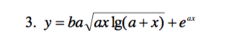
* Теоретичні відомості.
* Мова С++ підтримує різноманітні математичні операції. Можна використовувати як прості операції, наприклад, *, /, =, %, так і складні математичні формули, які надаються бібліотекою math.h.

Блок-схема

Початок

Ввід Х через консоль

Обчислення Y через формулу

Вивід Y



Кінець

* **Результати роботи.**
* 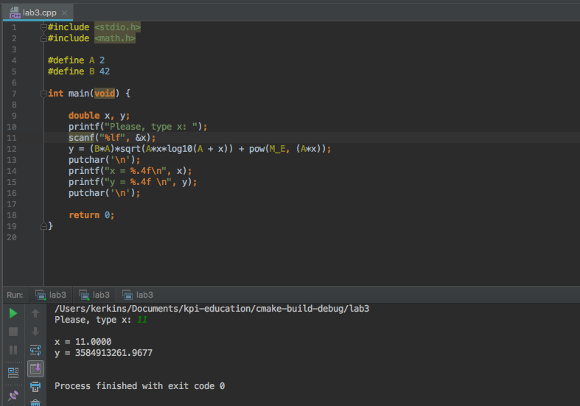
* **Висновки по роботі.**
* При виконанні практикуму ми ознайомились як працювати з математичними формулами у мові С++. Обчислили рівняння 
* Програмний код (Додаток).
* #include <stdio.h>  
  #include <math.h>  
    
  #define A 2  
  #define B 42  
    
  **int** main(**void**) {  
    
   **double** x, y;  
   printf("Please, type x: ");  
   scanf("%lf", &x);  
   y = (B*A)*sqrt(A*x*log10(A + x)) + pow(M_E, (A*x));  
   putchar('\n');  
   printf("x = %.4f\n", x);  
   printf("y = %.4f \n", y);  
   putchar('\n');  
    
   **return** 0;  
  }